**RETUR-/REKLAMASJON RETURADRESSE:**

SMILOFTE,

CO/R.OVESEN

SMILOFTSTYKKET 33

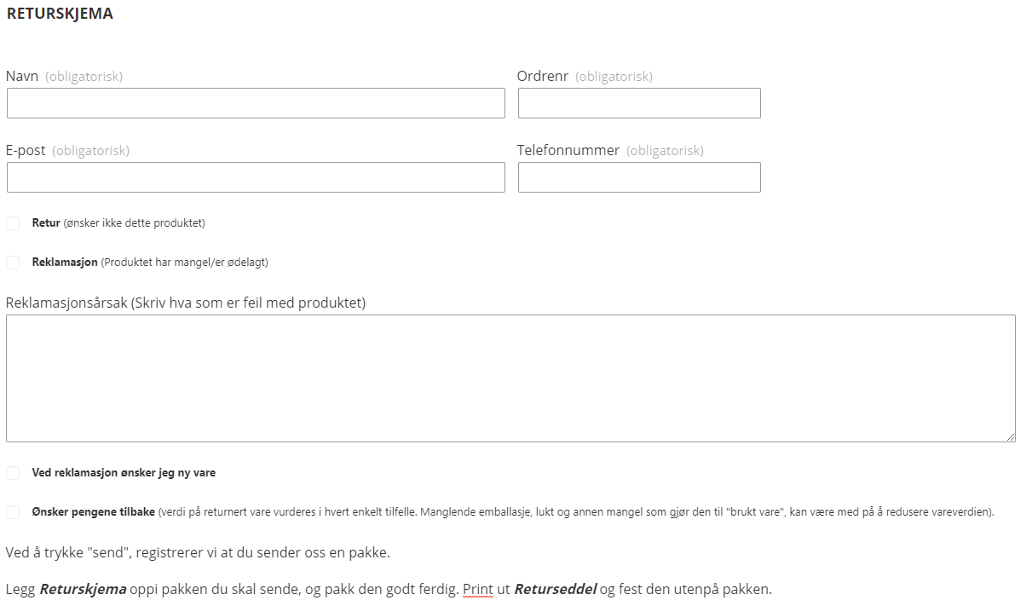7026 TRONDHEIM